Tedenske novosti 7/2024
Založbe Mladinska knjiga in Cankarjeve založbe
___________________________________________________________________________

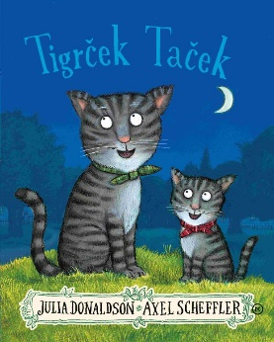
TIGRČEK TAČEK
Julia Donaldson
Ilustracija: Alex Scheffler
Prevod: Nina Dekleva
Zbirka: Izven-poljudna za otroke
MKZ

ISBN/EAN: 9789610172543
Število strani: 32
Mere (mm): 222 x 278 x 22
Teža (g): 401
Vezava: trda
Redna cena z DDV: 22,98 EUR
Datum izida: 14.02.2024
Prvi prodajni dan: 16.02.2024

Ganljiva zgodba o prijateljstvu, zvestobi, petju – in mačjih mladičih!

Zgodba o posebnem paru
Tigrček Taček obožuje svoje življenje na ulici s svojim lastnikom, ki poje za kovance, ki jih ljudje mečejo v njegovem klobuk. Toda nekega dne se lastnik ponesreči in z muckom se ločita! Bosta Tigrček in njegov človek našla pot nazaj drug k drugemu?

V ospredju je prijateljstvo
Avtorica pravi, da ji je ta zgodba še posebej pri srcu, saj že od majhnega obožuje mačke, včasih pa je bila tudi ulična umetnica.

Izjemen prevod
Milan in Nina Dekleva sta izjemna prevajalce vseh Julijinih zgodb in jim znata vdihniti toliko hudomušnosti in prikupnosti kot jo imajo izvirniki.
O avtorjih
JULIA in AXEL sta skupaj ustvarila vrsto imenitnih slikanic, ki sta jih v slovenski jezik prepesnila Milan in Nina Dekleva. Zagotovo ste že slišali za Zverjasca in Zverjaščka. Verjetno poznate tudi knjige Hiška, majhna kot miška, Bi se gnetli na tej metli?, Zgodbe iz želodjega gozda, Polž na potepu na kitovem repu, Najprisrčnejši velikan, Mamica, kje si?, Mišji razbojnik, Zog, Lini in Lazi, Palčič, Pet grdin, Zog in leteča zdravnika, Hudobci, Superdeževnik ... Otroci jih obožujejo!

__________________________________________________________________________________
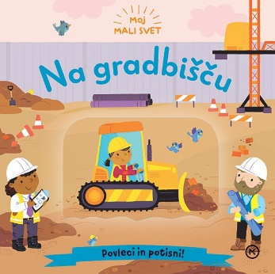
MOJ MALI SVET: NA GRADBIŠČU
Ilustracija: Samantha Meredith
Prevod: Barbara Sferra Zych
Zbirka: Izven-poljudna za otroke
MKZ

ISBN/EAN: 9789610172581
Število strani: 10
Mere (mm): 178 x 178 x 13
Teža (g): 309
Vezava: kartonka
Redna cena z DDV: 12,99 EUR
Datum izida: 07.02.2024
Prvi prodajni dan: 16.02.2024
Pokukajte v kartonko in spoznajte življenje na gradbišču. Na vsaki strani se nekje skriva še prikupna pikapolonica. Jo bo otrok našel ali potrebuje pomoč? Kartonka je odlična za majhne otroke, ki se šele učijo raziskovali knjige.
__________________________________________________________________________________

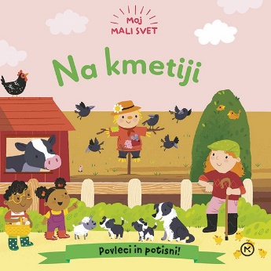
MOJ MALI SVET: NA KMETIJI
Ilustracija: Samantha Meredith
Prevod: Barbara Sferra Zych
Zbirka: Izven-poljudna za otroke
MKZ

ISBN/EAN: 9789610172598
Število strani: 10
Mere (mm): 178 x 178 x 13
Teža (g): 309
Vezava: kartonka
Redna cena z DDV: 12,99 EUR
Datum izida: 07.02.2024
Prvi prodajni dan: 16.02.2024

Pokukajte v kartonko in spoznajte živali in opravila na kmetiji. Na vsaki strani se nekje skriva še prikupna pikapolonica. Jo bo otrok našel ali potrebuje pomoč? Kartonka je odlična za majhne otroke, ki se šele učijo raziskovati knjige.

PONATISI

ZNANOST MIRNEGA ŽIVLJENJA
David Zupančič
MKZ
ISBN/EAN: 9789610172536
Število strani: 240
Mere (mm): 148 x 208 x 22
Teža (g): 352
Vezava: trda
Redna cena z DDV: 29,99 EUR
Datum izida: 14.02.2024
Prvi prodajni dan: 16.02.2024

Druga uspešnica priljubljenega zdravnika je pripoved o iskanju miru v hektičnem vsakdanjiku. Knjiga temelji na avtorjevih lastnih izkušnjah in izzivih, hkrati pa ima močno znanstveno podlago, saj so nasveti podprti s citiranjem več kot 70 strokovnih raziskav.

Spodbuda k razmisleku o lastnem vsakdanu
Zaradi naporov, ki spremljajo študij medicine in zdravniški poklic, se je David Zupančič že zgodaj začel ukvarjati s čuječnostjo, učinkovito in priljubljeno metodo za obvladovanje stresa in doseganje stanja polne prisotnosti v danem trenutku. Za njim je dvanajst let raziskovanja, preučevanja in prakticiranja te metode, ki mu je, kot pravi, spremenila življenje. Knjiga je zasnovana poljudno, praktično, in nas spodbuja k refleksiji, obenem pa nam ponuja uteho, da v boju z zahtevami sodobnega sveta vendarle nismo sami.

»V trenutku, ko presežeš to skepso, da meni pa ja ni treba delati na sebi, se odpre neskončno priložnosti. Takrat, ko nehaš živeti z mantro tak pač sem, sprejmite me, lahko prevzameš odgovornost zase in postaneš bolj podoben tisti različici sebe, ki te bo lahko iskreno navdušila. Onkraj cinizma se začne prava rast.« (odlomek iz knjige)

»David med pisanjem postaja bralčev nevsiljivi prijatelj ali vodnik, saj spleta niti osebnega, strokovnega in univerzalnega, prežete z dobršno mero humorja, v prepričljivo in zaupanja vredno celoto.« (Iz spremnega besedila prof. dr. Boruta Škodlarja)

O avtorju
David Zupančič (1991) je zdravnik, pisatelj in avtor priljubljenega podkasta Umetnost Lenarjenja. Leta 2022 je s prvencem Življenje v sivi coni porušil prodajne rekorde in na Slovenskem knjižnem sejmu prejel nagrado za knjigo leta po izboru bralcev.
__________________________________________________________________________________
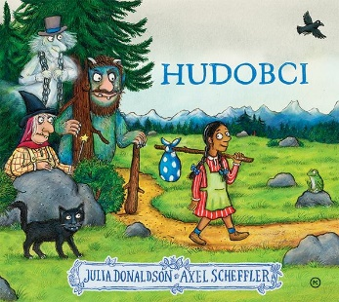
HUDOBCI
Julia Donaldson
Ilustriral: Axel Scheffler
Prevedla: Nina Dekleva
Zbirka: Velike slikanice
MKZ

ISBN/EAN: 9789610164609
Število strani: 32
Mere (mm): 286 x 257 x 10
Teža (g): 489
Vezava: trda
Redna cena z DDV: 22,98 EUR
Prvi prodajni dan: 16.02.2024

Avtorski tandem, ki je ustvaril Zverjasca, Zverjaščka in še mnogo drugih odličnih slikanic, nas v tej zgodbi popelje v deželo hudobcev, med duhove, trole in čarovnice. Potem ko se k njim preseli deklica, polna sočutja, veselja in odprtosti, se začne dežela vse spreminjati. Hudobci ji hočejo nagajati, vsak na svoj način.

Hudobci so grdi in zli, zato kar tekmujejo, kdo bo hujši. Duh priseže, da jo bo vso noč strašil bom, da se bo tresla kot žilica. Trol jo namerava požreti in se mu že ob tej misli kolca od slasti, čarovnica pa se prepira z njima, ker jo hoče prej začarati v čer.
Trol boža svoj trebuh: »Na mah jo požrem!«

Prikupna zgodba o tem, kako dobrota premaga zlo

Kljub hudobiji, ki vlada v tej deželi, se zgodi nekaj nepričakovanega. Deklica jih s svojo dobroto in otroško naivnostjo hudobce čisto razoroži. Ko na primer duh pride ponoči k njej, da bi jo prestrašil, mu najprej ponudi vročo kopel, potem mu prebira pravljice … in hudoba izgine. Na koncu vsi hudobci izginejo brez duha in sluha in se nikoli več ne vrnejo.

Ustvarjalni tandem kot založniški fenomen

Julia Donaldson je angleška avtorica knjig za otroke, Axel Scheffler pa nemški ilustrator, ki že več kot 35 let živi v Angliji. Sodelovati sta začela leta 1993 in ustvarila vrsto čudovitih slikanic. Oba avtorja s svojimi umetninami želita otroke in njihove odrasle spodbujati k odprtosti, strpnosti, prijateljstvu in odgovornosti.

Njun Zverjasec je mednarodni založniški fenomen, ki je doživel tudi filmsko in gledališko upodobitev. Sledile so mu druge uspešnice: Zverjašček, Polž na potepu na kitovem repu, Mamica, kje si?, Bi se gnetli na tej metli?, Najprisrčnejši velikan, Palčič, Mišji razbojnik, Pet grdin, Lini in Lazi, Zog, ki v odličnih prevodih Milana in Nine Dekleva navdušujejo tudi slovenske otroke in njihove starše.

Doslej je bilo v slovenščini prodanih več kot 100.000 njunih knjig. Tudi slovenski otroci so lahko spoznali tudi animirane filme, sinhronizirane v slovenščino, ki so nastali po njunih slikanicah.

O priljubljenosti teh slikanic priča tudi podatek, da je bila Julia Donaldson tudi v letu 2021 najuspešnejša angleška avtorica nasploh, po zaslužku že drugo leto tudi pred J. K. Rowling.
__________________________________________________________________________________
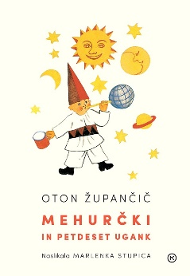
MEHURČKI IN PETDESET UGANK
Oton Župančič
Ilustracije: Marlenka Stupica
Zbirka: Izven – Otroške
MKZ

ISBN/EAN: 9789610150596
Število strani: 80
Mere (mm): 147 x 206 x 12
Teža (g): 318
Vezava: trda
Redna cena z DDV: 19,99 EUR
Prvi prodajni dan: 16.02.2024

Mehurčki vsebujejo najbolj priljubljene otroške pesmi Otona Župančiča ter petdeset njegovih ugank. V knjigi so zbrane priljubljene otroške pesmice: Pesem nagajivka, Možiček kopitljaček, Na kolenu, Lenko, Vrabci in strašilo, Kadar se ciciban joče, Ciciban - Cicifuj, Ciciban in čebela, Daj-zmaj, Stari Medo, Ciciban zaspi... Ob teh pesmicah se tudi odrasli spomnijo svojega otroštva ...

Knjigo je ilustrirala Marlenka Stupica, akademska slikarka in ena najpomembnejših slovenskih ilustratork.

E-KNJIGE

NADLEŽNA LJUBEZEN
Elena Ferrante
Prevod: Daša Perme Jurjavčič
Zbirka: Izven – Moderni romani
( MK+, EMKA)
CZ

ISBN/EAN: 9789612825904
Redna cena z DDV: 19,99 EUR
Datum izida: 16.02.2024

Po materini skrivnostni smrti z utopitvijo, ki je sledila seriji čudnih telefonskih klicev, se njena najstarejša hči, 45-letna Delia, vrne v rodni in negostoljubni Neapelj. Tam počasi razkriva v otroštvu potlačeno resnico o svoji družini in moških svoje matere, preteklih in nedavnih, pa tudi o očetovih zlorabah. Kar odkrije, jo globoko pretrese, predvsem pa jo njeno raziskovanje približa sami sebi. / Prvi roman, izdan pod psevdonimom Elena Ferrante, napisan v zadržanem, a občutljivem jeziku, ima elemente psihološke srhljivke, loteva pa se za pisateljico značilne teme, to je odnosa med materjo in hčerjo, kompleksnega vozla laži in čustev, ki ju veže. Elena Ferrante je psevdonim pisateljice, ki je zlasti s svojim Neapeljskim ciklom (Genialna prijateljica, O novem priimku, O tistih, ki bežijo, in tistih, ki ostajajo ter O izgubljeni deklici) obnorela svet. V slovenščini imamo še Dneve zavrženosti, Zlagano življenje odraslih in Izgubljeno hčer.

ZVOČNE KNJIGE

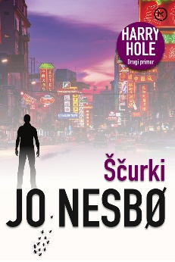
ŠČURKI
Jo Nesbo
Prevod: Maja Lihtenvalner, Primož Ponikvar
Branje: Marjan Bunič
Zbirka: Leposlovje za Odrasle
MKZ

ISBN/EAN: 9789610174790
Digitalni format, mp3
Redna cena z DDV: 19,99 EUR
Datum izida: 16.02.2024

Detektiv Harry Hole prispe v razbeljeni Bangkok. Norveškega veleposlanika so našli mrtvega v sobi dvomljivega motela in Harryja so poslali raziskat okoliščine. Očitno je, da ima veleposlanikova družina precej skrivnosti, toda le malokdo je pripravljen spregovoriti. Ko se Harry dokoplje do obremenilnih posnetkov nadzornih kamer, se stvari samo še bolj zapletejo. Ko izgine moški, ki mu je izročil posnetke, Harry spozna, da mu poleg neuspeha pri reševanju umora grozijo še druge, veliko hujše nevarnosti. Toda komu lahko zaupaš v neznanem mestu?

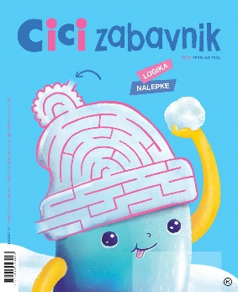
REVIJE

CICI ZABAVNIK 6
Revija za zabavo in ustvarjanje
Odgovorna urednica: Urška Skvarča
MKZ

Mere (mm): 200 X 245 mm
Število strani: 52
ISBN/EAN: 3831022481396
Datum izida: 15. 2. 2024
Cena izvoda v prosti prodaji je 7,06 €. Cena izvoda za individualne naročnike je 6,00 €. Cena izvoda za naročnike v šoli je 5,64 €.

Cici zabavnik je revija za zabavo in ustvarjanje za otroke od 5. leta naprej. Prinaša zanimive ugankarske naloge za urjenje možgančkov, logične naloge in pisane nalepke.

Z reševanjem igrivih ugankarskih nalog otrok razvija logično mišljenje, prostorske predstave in motorične spretnosti ter krepi pozornost, spomin in vztrajnost, ki so nujni za uspešno učno delo, aktivno izrablja prosti čas, navaja se ustvarjalnega in sproščenega sprejemanja izzivov.

Pa so spet tukaj – počitnice! Tokrat zimske, namenjene smučanju, sankanju in kepanju. Če pa otrokom sneg ne diši in so bolj zmrznjene sorte, bodo reševali super zabavne naloge v Cici zabavniku.

Izpolnjevanke, labirinti in zavozlanke, kvizi, besede in številke v mreži, razlike in sence … že čakajo v Cici zabavniku. V sredini pa so logične naloge, ki so odlična priprava za tekmovanja v logiki!

V Ustvarjalnici bomo naredili mavrico na krožniku, smrekov gozdiček iz škatle za jajca ter origami račko, v Tečaju risanja pa se bomo naučili narisati ljubko ovčko. V Tečaju angleščine bomo spoznavali besede, ki se začnejo na črko k.

V sredini Cici zabavnika pa so pisane nalepke, ki jih bomo potrebovali za reševanje nalog z nalepkami in z njimi polepšali zvezke, učbenike, knjige …

S Cici zabavnikom ni nikoli dolgčas!

Naslednja številka Cici zabavnika izide 15. marca.

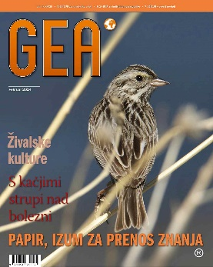
REVIJA GEA
Odgovorna urednica: Urša Jurak Kuzman
MKZ

ISBN/EAN: 9770353782007
Število strani: 68
Mere (mm): 220 x 275 mm
Cena izvoda v prosti prodaji je 7,35 €. Cena izvoda za individualne naročnike je 6,24 €. Cena izvoda za naročnike v šoli je 5,88 €.
Datum izida: 7. februar 2024
Prvi prodajni dan: 7. februar 2024

Vsebina decembrske revije GEA:

- Živalske kulture
- Intervju z dr. Igorjem Križajem o možnostih uporabe kačjega strupa
- Ledeniške vode spodkopavajo civilizacije
- Prihodnosti so tri – kolumna dr. Lučke Kajfež Bogataj
- Kje so kmetje, ki bodo rešili (naš) svet?
- Papir, izum za globalni prenos znanja
- Tajni prostori hotela Jama
- Budizem v Sankt Peterburgu
- Obisk Azerbajdžana: kavkaški princ ob Kaspijskem jezeru
- Skrivnosti Laškega
- Goče od nekdaj slovijo po vinih

